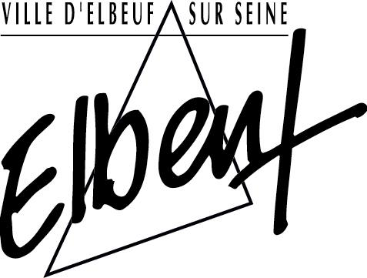
Communiqué de presse

Elbeuf sur Seine, le 26 novembre 2010

Actualité décembre 2010

- Forum Santé
Jusqu’au 2 décembre, Centre Social du Puchot

- La Balle rouge et Quatuor
Du 2 au 5 décembre, Cirque théâtre

- Permanence des élus
Vendredi 3 décembre, de 18h à 19h

- Lancement des illuminations de Noël + présentation des animations des fêtes de fin d’année
Vendredi 3 décembre, à 19h, Hôtel de Ville

- Téléthon
Les 3 et 4 décembre

- Film Club
- « Les amours imaginaires » de Xavier Dolan
Dimanche 5 et mardi 7 décembre à 19h30
Lundi 6 décembre, à 20h30
- « Chantrapas » de Otar Losseliani
Dimanche 12 et mardi 14 décembre à 19h30
Lundi 13 décembre, à 20h30
Cinéma Mercure

- Ciné d’Or
« Pièce Montée » de Denys Granier- Deferre
Lundi 6 décembre, à 14h15
Cinéma Mercure

- Lancement des nouvelles offres de la REE
Mardi 7 décembre, à 14h, Régie d’Electricité d’Elbeuf

- Banquet des seniors
Les mercredis 8 et 15 décembre, à 12h, salle Franklin

- Le chant du Dindon
Du 9 au 19 décembre, Cirque-Théâtre

- Distribution de colis de friandises aux seniors
- Foyer Maurois et la Ruche
Vendredi 10 décembre, de 13h30 à 15h
Monsieur le Maire viendra remettre un bouquet de fleurs à mesdames GUILBERT et LEMARCHAND pour leur 101ème anniversaire au foyer la Ruche à 15h
- Foyers de la Source et les Arches
Jeudi 16 décembre, de 11h30 à 13h

- Conseil Municipal
Vendredi 10 décembre, à 18h30, salle des Actes

- Noir d’Encre
Vendredi 10 décembre, à 20h30, théâtre des Bains Douches

- « J’ai faim » par la compagnie Deci- Delà
Samedi 11 décembre, à 15h, médiathèque

- Réception des délégués enfants au conseil d’école
Samedi 11 décembre, à 11h, lieu à définir

- Cérémonie des naturalisés
Samedi 11 décembre, à 15h, salle du restaurant du Maire

- Repas de fin d’année dans les écoles
Mardi 14 décembre, à 12h

- Ciné Pitchoun
« Toy story 3 » de Lee Unkrich
Mercredi 15 à 14h15 et dimanche 19 novembre, à 10h30
Cinéma Mercure

- Brigade d’Intervention Poétique (B.I.P)
Samedi 18 décembre, de 10h30 à 12h30, dans les rues de la ville

- Parade An Folie
Jeudi 23 décembre, dans les rues de la Ville

Contact presse
Service Communication
02.32.96.90.10 - mel : communication@mairie-elbeuf.fr

